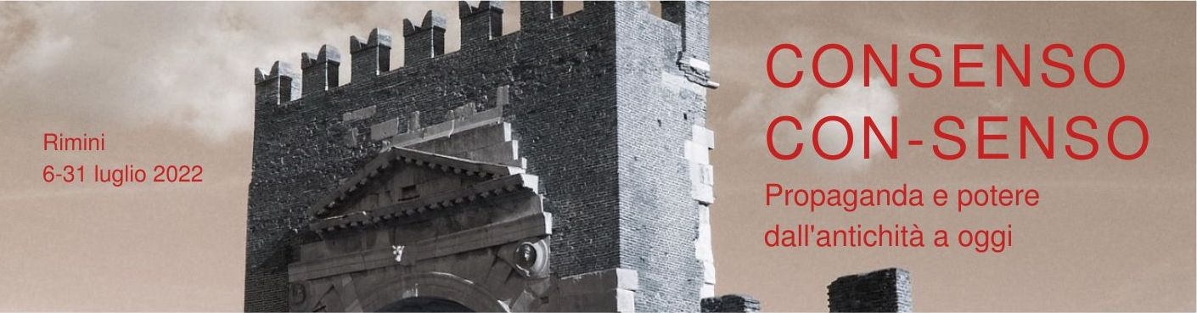
Antico/Presente. Festival del Mondo Antico
XXIV edizione
Consenso | Con-senso
Propaganda e potere dall’antichità a oggi

RIMINI, Cattolica, Riccione, Santarcangelo, Savignano sul Rubicone, Verucchio
6 - 31 luglio 2022

CONFERENZE SERALI

Mercoledì 6 luglio, ore 21
Arena Francesca da Rimini
Saluti istituzionali
Il consenso nel mondo antico e i suoi riflessi nella modernità
Giovanni Brizzi e Gino Bandelli
Venerdì 8 luglio, ore 21.30
Arena Francesca da Rimini
Augusto e il consenso
Paolo Carafa, introduce Marialuisa Stoppioni
Mercoledì 13 Luglio, ore 21.30
Lapidario Museo della Città
Carlo V e Napoleone: due imperatori, il potere e le immagini
Giovanni C.F. Villa in dialogo con Giovanni Sassu
Venerdì 15 Luglio, ore 21.30
Lapidario Museo della Città
Come limitare i lussi e mantenere il consenso. Una testimonianza dal medioevo
Maria Giuseppina Muzzarelli, introduce Antonella Sambri
Domenica 17 luglio, ore 21.30
Lapidario Museo della Città
Il consenso e la guerra in Ucraina
Roberto Zichittella in dialogo con Micol Flammini e Elena Kostioukovitch
Mercoledì 20 luglio, ore 21.30
Arena Francesca da Rimini
Il consenso e il regime fascista
Lorenzo Pavolini in dialogo con Francesco Filippi, introduce Laura Fontana
Venerdì 22 luglio, ore 21.30
Arena Francesca da Rimini
Parole che uccidono, parole che salvano
Ivano Dionigi, introduce Valeria Cicala
Domenica 24 luglio, ore 21.30
Arena Francesca Da Rimini
Europa e consenso
Paolo Rumiz, introduce Laura Fontana
Mercoledì 27 luglio, ore 21.30
Arena Francesca da Rimini
La pala d’altare: artisti, mecenati e pubblico
David Ekserdjian, introduce Giovanni Sassu
Domenica 31 luglio, ore 21.30
Arena Francesca da Rimini
Il consenso nella stampa italiana, oggi
Filippo Ceccarelli in dialogo con Paolo Pagliaro

FRAMMENTI DI ARCHEOLOGIA
Venerdì 29 luglio, ore 21.30
Lapidario Museo
Porta Galliana riscoperta
Annalisa Pozzi in dialogo con Marcello Cartoceti

PRESENTAZIONI DI LIBRI: IL CONSENSO NEL MITO
Mercoledì 13 Luglio, 18.30
Lapidario Museo
L’architettura del Consenso nel gotico italiano
Carlo Tosco
Venerdì 15 Luglio, 18.30
Lapidario Museo
Cento. Un numero, un mito
Marco Antonio Bazzocchi con letture a cura di Marinella Manicardi
Mercoledì 20 luglio, 18.30
Lapidario Museo
Il mito nello sport
Stefano Pivato in dialogo con Simona Baldelli
Introduce Oriana Maroni
Venerdì 22 luglio, 18.30
Lapidario Museo
La guerra dei Parti. Un mito senza fine
Giovanni Brizzi in dialogo con Andreas Steiner
Mercoledì 27 luglio, 18.30
Lapidario Museo
Romolo: storia mitica, diritto, antropologia del mondo antico
Maurizio Bettini e Aglaia McClintock in dialogo con Andrea Santangelo
venerdì 29 luglio, 18.30
Lapidario Museo
Donne e dee nel Mediterraneo antico. Un viaggio nel mito
Paola Angeli Bernardini
Introduce Valeria Cicala

PERCORSI TRA MUSEI E CITTÀ
Punto di incontro Museo della Città
Durata 1 ora e 30 minuti, costo € 5,00

Mercoledì 6-13-20-27 luglio ore 18
Architettura pubblica e acquisizione del consenso nella Rimini romana

Venerdì 8-15-22-29 luglio ore 18
Architettura e autocelebrazione nella Rimini malatestiana

Mercoledì 6-13 luglio ore 21.30
Gli artisti contemporanei e il dissenso
Visita alle opere della collezione Fondazione San Patrignano esposte al PART Palazzi dell'Arte - Rimini (Durata 1 ora, costo € 6,00)

VISITE GUIDATE

Sabato 9-16-23-30 luglio, ore 18/18.30/19/19.30
Porta Galliana (ri)scoperta
Il racconto della storia, dello scavo e della valorizzazione di un frammento di città malatestiana ancora in sito, emersa dalla terra dopo decenni di oblio.

IL FESTIVAL ALTROVE

Riccione
Museo del Territorio “Luigi Ghirotti”
Martedì 5 luglio ore 21
Una serata al Vicus Popilius. Età Repubblicana
Laboratorio didattico
in collaborazione con l’Associazione Legio VI Ferrata APS

Riccione
Castello degli Agolanti
Venerdì 8 luglio ore 18:30
Passeggiata archeologica al castello degli Agolanti
a cura di Enrico Cirelli e Andrea Tirincanti
Università degli Studi di Bologna e Museo del Territorio

Verucchio
Museo Civico Archeologico
Sabato 23 luglio ore 10.30
Aristocrazie villanoviane a Verucchio tra paesaggio e rito
Una passeggiata "sportiva" tra il villaggio ed i sepolcreti in una immersione nello spazio e nel tempo.
A cura di Cristina Giovagnetti

Rimini
Museo della Città, sezione archeologica
Mercoledì 27 luglio ore 18.00
Rimini racconta Verucchio
Una lunga avventura dell'archeologia fra illustri precursori e rinvenimenti ottocenteschi villanoviani conservati nel museo di Rimini.
A cura di Cristina Giovagnetti

Santarcangelo
Musas
Museo Storico Archeologico
Venerdì 29 luglio ore 21.30
Caccia al tesoro...archeologica!
Una appassionante caccia al tesoro nel percorso archeologico alla ricerca di indizi per scoprire il reperto misterioso. Al termine un divertente laboratorio coinvolgerà i ragazzi nella realizzazione di una copia dell’oggetto ritrovato.

Cattolica
Museo della Regina
venerdì 29 luglio alle 21.00
Con-senso, il potere delle donne nell'antica Roma
Antonella Prenner

Savignano
(in via di definizione)

PICCOLO MONDO ANTICO FESTIVAL

Giovedì 7 luglio, ore 17
Dire, fare, suonare. Alla ricerca dei suoni e delle emozioni
A cura di Giacomo Depaoli
Durata 2 ore; costo € 5,00 - dai 5 anni.

La paletta dell’archeologo
A cura di Ilaria Balena
Durata 1 ora e 30 minuti, costo € 5,00 - dai 9 anni.

Giovedì 14 luglio, ore 17
Ceius mosaicista romano
A cura di Elisa Brighi
Durata 2 ore, costo € 5,00 - dai 7 anni.

La paletta dell’archeologo
A cura di Ilaria Balena
Durata 1 ora e 30 minuti, costo € 5,00 - dai 9 anni.

Caccia al tesoro di Sigismondo
A cura di Laura Salvati con Elisa Marzi
Durata 1 ora e 30 minuti, costo € 5,00 - dai 7 anni.

Giovedì 21 luglio, ore 17
Dire, fare, suonare. Alla ricerca dei suoni e delle emozioni
A cura di Giacomo Depaoli
Durata 2 ore; costo € 5,00 - dai 5 anni.

Decorazione ceramica. A tavola con i Malatesta
a cura di Evelina Garoni
Durata 2 ore; costo € 5,00 - dai 7 anni.

Caccia al tesoro di Sigismondo
A cura di Laura Salvati
Durata 1 ora e 30 minuti, costo € 5,00 - dai 7 anni.

Giovedì 28 luglio ore 17
Dire, fare, suonare. Alla ricerca dei suoni e delle emozioni
A cura di Giacomo Depaoli
Durata 2 ore; costo € 5,00 - dai 5 anni.

Ceius mosaicista romano
A cura di Elisa Brighi
Durata 2 ore, costo € 5,00 - dai 7 anni.

Decorazione ceramica. A tavola con i Malatesta
a cura di Evelina Garoni
Durata 2 ore; costo € 5,00 - dai 7 anni.

______________________________
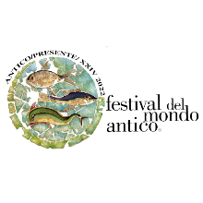
Info:
www.antico.comune.rimini.it | festival.antico@comune.rimini.it

